82317 BB DN 125/100 (AME) Ablaufstutzen zum Klemmen NW 125 / DN 100 BB grau PVC-U
Protektorwerk Florenz Maisch

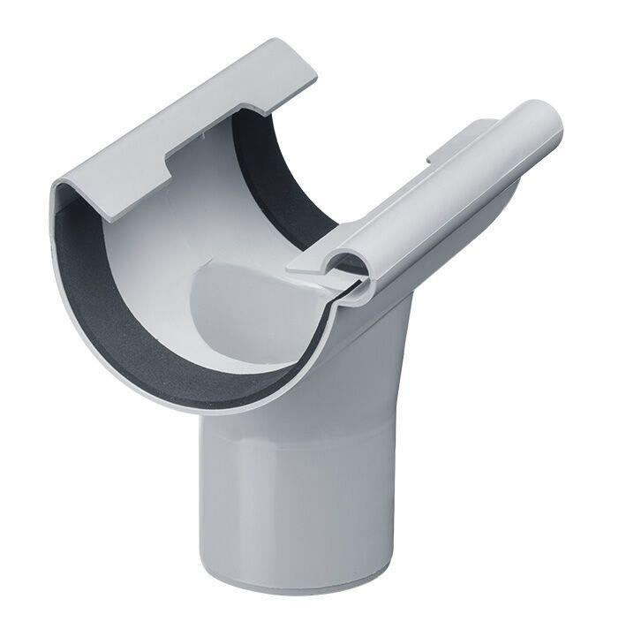Eigenschaften
GTIN:
4025954001992
HAN:
104629
Farbton
grau
Querschnittsform
halbrund
Werkstoff
Polyvinylchlorid (PVC-U)
Länge (mm)
230,00
Nennweite DN
100,00 - 125,00

